MANUAL PRÁTICO
PARA A
PROTEÇÃO INTEGRAL DE
CRIANÇAS, ADOLESCENTES
E PESSOAS VULNERÁVEIS DO
MOVIMENTO DOS FOCOLARES NO BRASIL

Organizado pela
commissione centrale del movimento dei focolari
per la promozione del benessere e la tutela dei minori
e delle persone vulnerabili (co.be.tu.)/Itália
revisto e adaptado pela
comissão Para a proteção integral de crianças, adolescentes e pessoas vulneráveis
do movimento dos focolares no brasil (copac)
Novembro/2021
Para uso no âmbito do Movimento dos Focolares

PREMISSA
- A Comissão Central do Movimento dos Focolares para a Promoção do Bem Estar e da Proteção dos Menores e Pessoas Vulneráveis, em italiano “comMissione centrale del movimento dei focolari per la promozione del benessere e la tutela dei minori e delle persone vulnerabili” (co.be.tu.) do Movimento dos Focolares, criada e instalada pela presidência do Movimento, a qual tornou público em 21 junho de 2020, as chamadas linee guida per la tutela e il benessere dei minori e delle persone vulnerabili, em português, diretrizes do movimento dos focolares para a proteção integral de crianças, adolescentes e pessoas vulneráveis, cuja versão estampada no site em vernáculo português é dirigida a todos os países dessa língua, a fim de que façam as necessárias adaptações ao seu próprio contexto cultural, linguístico e jurídico.
- Por se tratar de um documento universal, é indispensável o rigoroso respeito e fidelidade do presente Manual ao texto das Linee Guida/Diretrizes, uma vez que elas foram amplamente discutidas, quer internamente pela CO.BE.TU., quer sob a supervisão da Presidente e do Copresidente do Movimento dos Focolares. Ao mesmo tempo, é imprescindível, como acima mencionamos, a sua adequação aos contextos cultural, linguístico e jurídico brasileiros.
- Com a atenção voltada às Linee Guida/ Diretrizes, apresentamos o presente MANUAL PRÁTICO PARA A PROTEÇÃO INTEGRAL DE CRIANÇAS, ADOLESCENTES E PESSOAS VULNERÁVEIS DO MOVIMENTO DOS FOCOLARES NO BRASIL, com a finalidade de torná-lo mais compreensível, funcional e útil ao leitor. Desde já fixamos os conceitos de criança (pessoa até doze anos incompletos), e de adolescente (aquela entre doze e dezoito anos de idade), estabelecidos pelo artigo 2º do Estatuto da Criança e do Adolescente, e de pessoa vulnerável (toda pessoa em estado de enfermidade, de incapacidade física ou psíquica ou ainda de privação de liberdade pessoal permanente ou ocasional, que limitem a sua capacidade de entender ou de querer ou ainda de resistir à ofensa).
INTRODUÇÃO

- O Movimento dos Focolares ou Obra de Maria é uma entidade internacional, associação privada de direito pontifício que, mediante sua específica espiritualidade de comunhão, promove a formação integral da pessoa por meio da encarnação dos valores do Evangelho como uma forma de autorrealização possível e de construção da fraternidade universal.
- Como já nos referimos, o presente Manual foi elaborado com o desejo de orientar e facilitar a complexa tarefa de acompanhar crianças, adolescentes e pessoas vulneráveis que frequentam o Movimento dos Focolares.
- Não temos a pretensão de esgotar o assunto, mas principalmente, apresentar o percurso de preparação dos seus assistentes/animadores. Nele estão delineadas normas de comportamento que cada adulto responsável deverá adotar para a proteção integral de crianças, adolescentes e pessoas vulneráveis a ele confiados. Outros assuntos, de que se falará em seguida, serão objeto de aprofundamento na formação contínua desses assistentes/animadores e nos sucessivos encontros pessoais e de grupo com o objetivo de aperfeiçoar o trabalho.
- Além disso, incorporando os princípios proclamados pelo Direito Internacional em matéria de proteção integral de crianças e adolescentes (cf. arts. 3º e 19 da Convenção das Nações Unidas sobre os Direitos da Criança), o Movimento dos Focolares está empenhado em prevenir e evitar quaisquer formasde violências, abusos, maus-tratos, assédios, bullying e cyberbullying contra crianças e adolescentes, inclusive perpetrados por outras crianças ou adolescentes, adotando nas suas atividades as seguintes cautelas:
- confiar crianças, adolescentes e pessoas vulneráveis que participam de suas atividades a pessoas idôneas, responsáveis, dotadas de caráter e comportamento ilibados, além de estarem compromissadas com os ditames evangélicos, segundo a espiritualidade de comunhão do Movimento dos Focolares;
- oferecer-lhes e garantir-lhes ambientes seguros nos quais se desenvolvem as atividades lúdicas e formativas adequadas a cada idade, assegurando que não sejam “objeto de qualquer forma de negligência, discriminação, exploração, violência, crueldade e opressão”, em observância ao artigo 5º do Estatuto da Criança e do Adolescente;
- estimular a cultura do diálogo, do respeito e da estima, do altruísmo, da liberdade, da igualdade, da dignidade e da autonomia de todos os seres humanos, a fim de prevenir e evitar qualquer forma de domínio entre coetâneos;
- responder eficaz e prontamente a qualquer denúncia de abuso contra um membro do Movimento, tornando efetiva a reconstrução da verdade dos fatos objeto da denúncia;
- se assim o desejarem, proporcionar suporte psicológico e espiritual àqueles que sofreram abusos, assim como aos seus familiares;
- da mesma forma, proporcionar suporte psicológico e espiritual a qualquer membro do Movimento que tenha cometido abuso contra criança, adolescente ou pessoa vulnerável;
- a fim de consentir que o Movimento dos Focolares tome qualquer iniciativa para a proteção integral da pessoa vulnerável, seus pais ou responsáveis deverão informar os assistentes e, preferencialmente, documentar o estado físico ou psíquico dessa pessoa.

COMPETÊNCIAS EXIGÍVEIS DOS
ASSISTENTES/ANIMADORES

- Os adultos aos quais são confiadas as crianças, os adolescentes e as pessoas vulneráveis devem ser pessoas responsáveis, dotadas de equilíbrio afetivo-emocional, capazes de se comunicar tanto com as crianças, os adolescentes ou as pessoas vulneráveis, quanto com suas famílias e também dotadas de competência e sensibilidade à condição deles. Algumas competências relacionais exigíveis de um assistente/animador são: capacidade de escuta, empatia, assertividade, construção de regras compartilhadas e gestão, seja do grupo, seja de possíveis conflitos. Qualidades essas como expressão do amor evangélico posto em ação, na específica espiritualidade de comunhão. Isso o levará a assumir como próprios os interesses e as dificuldades, contribuindo para desenvolver as potencialidades do indivíduo e do grupo a ele confiados.
- Diante dessa realidade, é importante que cada assistente/animador esteja inserido num grupo que, mediante encontros regulares, possa desenvolver seu enriquecimento pessoal, suas capacidades criativas e educativas, encontrando nessa partilha as soluções mais adequadas, inclusive para as situações difíceis.
- Deverá estar sempre disponível para o trabalho em equipe com os outros assistentes/ animadores, tanto para a programação das atividades como para a partilha da vivência do seu grupo.
- É desejável que os assistentes/animadores tenham conhecimentos básicos de primeiros socorros ou saibam onde encontrá-los já que a experiência demonstra que, embora procurando prevenir os perigos, o risco de acidentes é inerente às atividades lúdicas, mesmo se bem organizadas.
- É indispensável que o assistente/animador tenha frequentado um curso preparatório, de pelo menos seis horas, no qual se aprofunda o tema da proteção integral de crianças e adolescentes e pessoas vulneráveis do ponto de vista jurídico, pedagógico, psicológico, social e familiar, segundo o que é exigido pelas diretrizes eclesiais e do Movimento. Deverá, ainda, declarar sob a própria responsabilidade, não ter sofrido condenações criminais e, por fim, empenhar-se em promover o relacionamento com as respectivas famílias das crianças, adolescentes e pessoas vulneráveis que lhe forem confiadas, envolvendo-as o quanto possível nas atividades. Ao término do curso, após a verificação e avaliação do aproveitamento, cada participante deverá assinar uma declaração com validade por três anos, na qual afirma que conhece as normas de conduta em relação a crianças, adolescentes e pessoas vulneráveis, bem como o compromisso de aplicá-las e a participar de sucessivas atualizações.

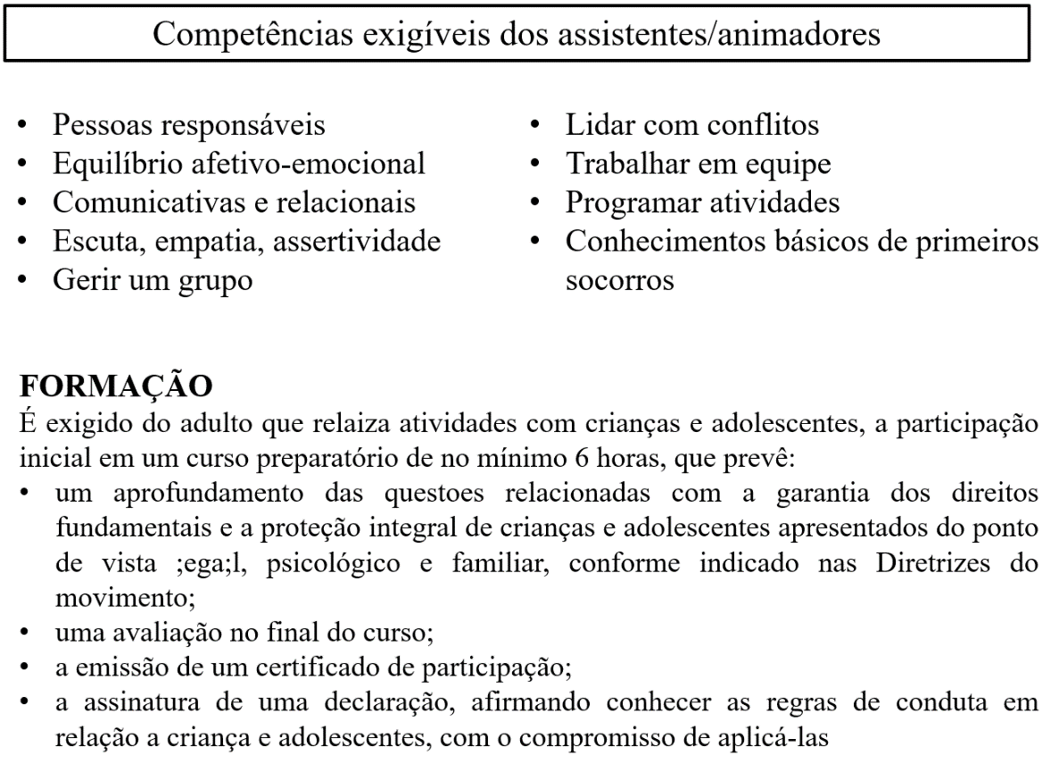

CONTEÚDO DAS ATIVIDADES COM CRIANÇAS,
ADOLESCENTES E PESSOAS VULNERÁVEIS
- As atividades realizadas com crianças, adolescentes e pessoas vulneráveis, são os meios pelos quais se procura atingir os objetivos formativos prefixados. Por isso, elas deverão adotar metodologias e conteúdos adequados ao perfil dos destinatários, considerando que o principal objetivo das propostas é sempre uma vivência de comunhão e amor fraterno evangélico que os faça crescer em todos os sentidos. É muito importante que o assistente/animador se empenhe em conhecer as características do grupo a ele confiado a fim de adaptar os momentos de formação segundo a sua idade, as suas capacidades, os seus limites, os seus interesses, as suas expectativas, para programar e adaptar os momentos de formação segundo as suas características.
- As atividades devem ser planejadas e preparadas com antecedência, utilizando inclusive o material de formação oferecido pelos centros juvenis do Movimento dos Focolares e, sempre que possível, consultando outros assistentes/animadores. Possivelmente, os programas devem ser apresentados anualmente aos focolares, mediante os meios internos de comunicação, para o oportuno conhecimento dos genitores. A elaboração de um calendário das atividades facilitará também o planejamento da família e aumentará a confiança e o relacionamento entre famílias e assistentes/animadores.
- Por motivo de segurança e também para favorecer a realização das atividades, é necessário que estejam presentes pelo menos dois adultos. Quando o grupo superar o número de oito crianças ou adolescentes, a presença de adultos será progressivamente aumentada na proporção, possivelmente, de um adulto para cada oito crianças ou adolescentes.
- Na abordagem de temáticas de natureza e formação sexual, é obrigatória a anuência dos genitores ou do responsável, com a participação de pelo menos dois adultos em condições de falar sobre o tema com discrição e clareza, competência profissional e moral, e numa linguagem adequada à idade, observando sempre a moral da Igreja Católica.
- Para crianças, adolescentes e pessoas vulneráveis, são muito importantes o esporte e as atividades lúdicas dinâmicas, mas procurar-se-á sempre evitar que delas possam derivar atitudes violentas ‒ mesmo se a intenção não seja de agredir ‒ que tornam difícil a gestão do grupo. Por isso devem ser evitadas a luta, jogos e brincadeiras que apresentem características promíscuas, assim como atividades que comportem contato físico com as partes íntimas do corpo. Para tal finalidade, devem ser avaliados com atenção os espaços, as relações numéricas, os materiais, as regras e os objetivos dos jogos e brincadeiras.

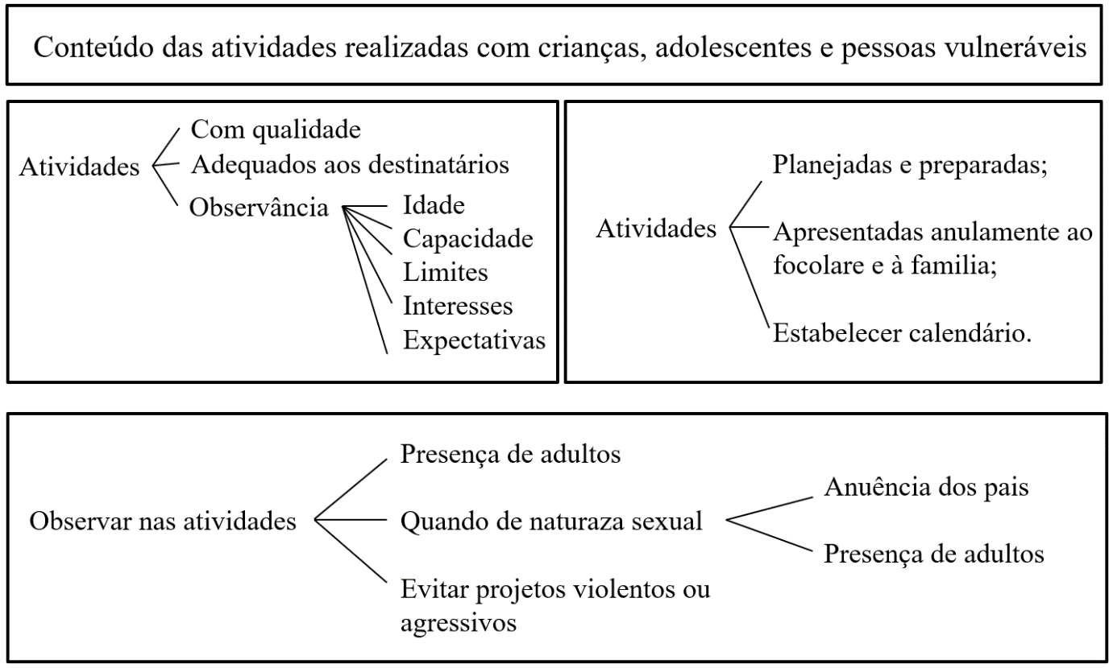

RELAÇÃO DO ASSISTENTE/ANIMADOR COM A CRIANÇA, O ADOLESCENTE E A PESSOA VULNERÁVEL
- A relação que o assistente/animador estabelece com a criança, a/o adolescente e a pessoa vulnerável é fundamental para a respectiva participação no percurso formativo. Tal relação deve favorecer segurança, confiança e desejo de crescimento, capazes de gerar um enriquecimento na abertura e na doação para com o próximo, e ser caracterizada pela estima e pelo respeito recíprocos, devendo ficar claros os papéis e as responsabilidades de ambas as partes.
- A relação deverá ser estimulada também por momentos pessoais, colóquios a serem realizados em lugares abertos, acessíveis a todos e sem qualquer restrição ou barreira visuais.
- As manifestações afetivas de saudação, acolhida, felicitação, consolação bem como quaisquer outras de solidariedade, devem ser avaliadas e vivenciadas segundo a cultura local, evitando gestos que possam ser interpretados como assédio sexual.
- Os relacionamentos interpessoais não devem ser de contato físico prolongado, punições físicas ou pressões de qualquer tipo, inclusive psicológica. Tais comportamentos, além de abalar a confiança mútua e prejudicar os objetivos propostos, podem provocar consequências negativas e mesmo traumas irreversíveis na criança, no adolescente e na pessoa vulnerável.
- O assistente não deverá ficar a sós com criança, adolescente ou pessoa vulnerável a ele confiados, nem mesmo para acompanhá-los em meio de transporte. Para tanto, os genitores ou responsáveis providenciarão preferencialmente o transporte dos próprios filhos e, em caso de impossibilidade, autorizarão por escrito, ainda que informalmente, o assistente/animador e outra pessoa a transportarem a criança, o adolescente ou a pessoa vulnerável.
- Estando em condições de utilizar sozinhos os banheiros e os chuveiros, eles serão acompanhados somente em caso de emergência ou de necessidades especiais, e preferivelmente com a presença de outro adulto. Em caso de limitações ou insuficiências, se avaliará com a família a eventual ajuda necessária.
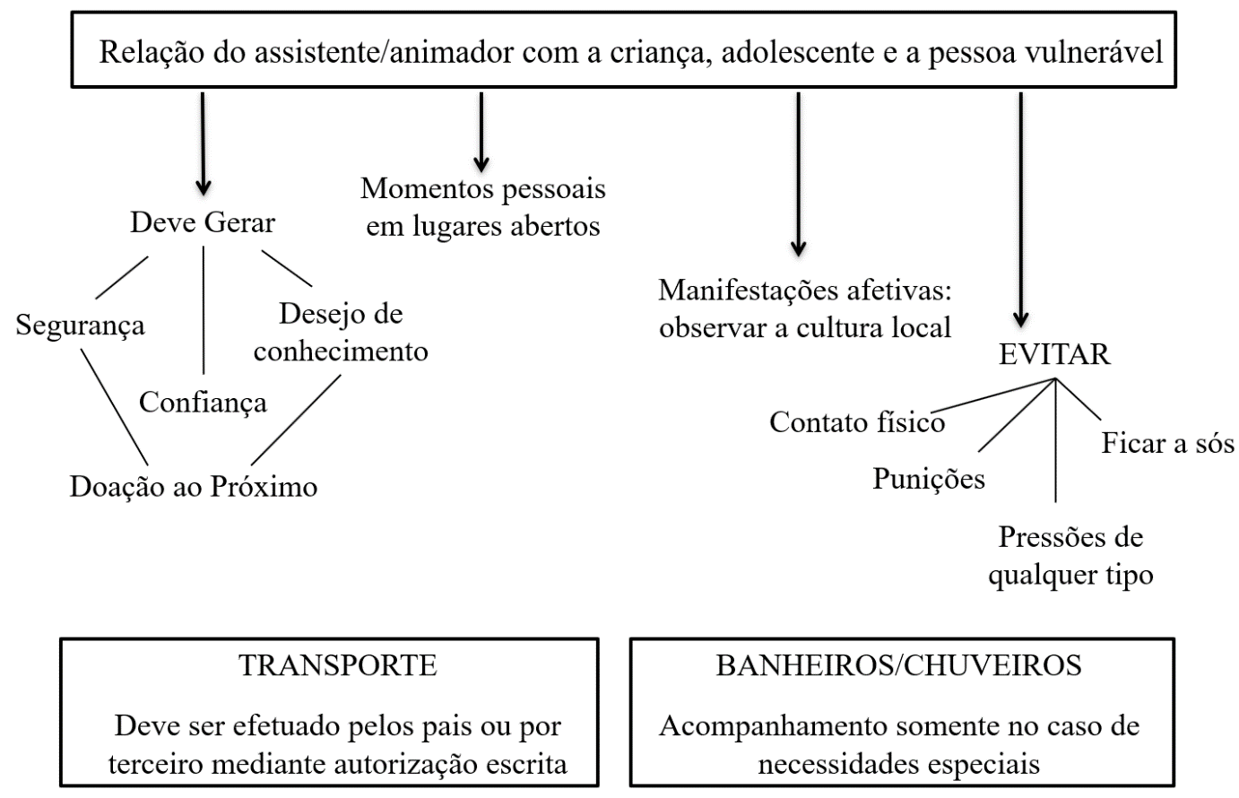

RELAÇÃO DO ASSISTENTE/ANIMADOR COM OS GENITORES OU RESPONSÁVEIS PELAS CRIANÇAS, ADOLESCENTES E PESSOAS VULNERÁVEIS
- Tendo em conta que é função primária da família a formação dos próprios filhos, a participação dos pais no processo pedagógico que acontece no âmbito do Movimento dos Focolares é fundamental, seja do ponto de vista educativo quanto também do afetivo.
- Informar previamente os genitores ou responsáveis e envolvê-los nas atividades programadas favorece a realização dos objetivos propostos, pois é fato que, nessa sinergia, crianças, adolescentes e pessoas vulneráveis vêem coerência, continuidade e unidade no processo educativo, seja no âmbito da própria família, seja também no grupo de formação.
- Os genitores /responsáveis devem encontrar nos assistentes/animadores pessoas às quais podem confiar os próprios filhos e com eles contar em quaisquer situações. Essa confiança recíproca é construída mediante o conhecimento, bem como convivendo e compartilhando as dificuldades que enfrentam no relacionamento com eles, tanto na família quanto entre os amigos.
- Na convivência com os genitores, o assistente/animador, além de conhecer melhor o perfil e a vida da criança, do adolescente ou da pessoa vulnerável, enriquece-se com a contribuição que cada família oferece e poderá encontrar também uma possível ajuda concreta para o projeto e a realização de algumas das atividades.
- Se a criança, o adolescente ou a pessoa vulnerável não quiser se separar dos genitores/responsáveis durante as atividades, é importante que ambos respeitem suas opções, evitando qualquer tipo de constrangimento. Juntos, poderão encontrar uma estratégia gradual para que se sinta cada vez mais segura e queira participar livremente das atividades. Seja como for, é fundamental que os papéis de genitores e de assistente/animador sejam bem claros e definidos.
- Os genitores/responsáveis deverão fornecer anualmente uma autorização escrita específica para permitir aos filhos a participação nas atividades. Quando as atividades forem programadas fora do local habitual de encontro (passeios, viagens, congressos, visitas etc.), será necessário obter a autorização expressa específica dos pais.
- No final das atividades, as autorizações devem ser mantidas em arquivo indicado pelos responsáveis pela proteção das crianças, adolescentes e pessoas vulneráveis.
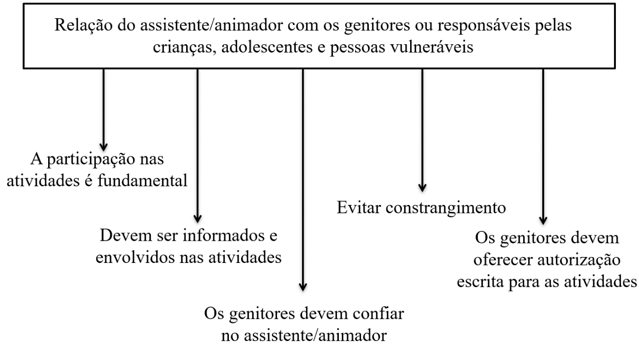

Relação DO ASSISTENTE/ANIMADOR
COM A COMUNIDADE LOCAL
- O Movimento dos Focolares no território favorecerá o papel da comunidade local como “comunidade educadora” e, portanto, ponto de referência e apoio no processo de formação. As pessoas da comunidade local são um recurso fundamental no acompanhamento das crianças, dos adolescentes e das pessoas vulneráveis, e, quando oportuno, poderão oferecer as próprias habilidades em inúmeras situações. Podem prestar os mais variados serviços, como por exemplo, o transporte ou acompanhamento junto com o assistente/animador em entidades de atendimento à saúde, ajudá-lo em encontros, reuniões ou congressos, animar as atividades, colaborar para a segurança do ambiente etc.
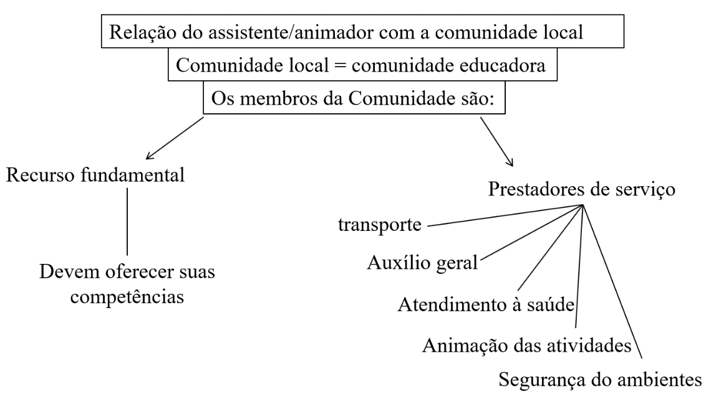
SEGURANÇA DOS AMBIENTES

- Crianças, adolescentes e pessoas vulneráveis são dotados de uma grande criatividade e fantasia, e são particularmente empreendedores e se integram com facilidade em um grupo, porque, segundo o ditado popular, “a união faz a força”; até aqueles que sozinhos não conseguem realizar algumas ações, juntos perdem a inibição e se lançam de forma surpreendente. Tais comportamentos são altamente positivos, porque favorecem o crescimento pessoal, a abertura aos outros, a sociabilidade etc. Ao mesmo tempo, os assistentes/animadores devem estar vigilantes a fim de prevenir ou evitar situações que ofereçam risco ou perigo de acidentes.
- A este propósito, é responsabilidade do assistente/animador estar atento à escolha dos ambientes onde realizarão as suas atividades, com uma atenção orientada à prevenção de possíveis acidentes. De qualquer forma, conscientes da impossibilidade de prever todas as suas possíveis ações.
- Partindo dessa premissa, o assistente/animador, com outro adulto, escolherá espaços adequados às idades e às condições das crianças, dos adolescentes ou das pessoas vulneráveis para realizar as atividades programadas.
- Quando da realização de alguma atividade em que devam pernoitar fora de casa, os dormitórios devem ser ambientes grandes, com camas apropriadas para a condição e idade das crianças, dos adolescentes ou das pessoas vulneráveis. Durante o descanso noturno, os adultos dormirão em espaços diferentes ao das crianças ou dos adolescentes, embora assegurando a devida vigilância.
- Antes de qualquer atividade, deverá ocorrer uma reunião com os genitores/ responsáveis pelas crianças, adolescentes ou pessoas vulneráveis, e os adultos que os acompanharão, ocasião em que serão fornecidas as informações sobre o programa e as regras a serem cumpridas e compartilhadas por todos. Nessa oportunidade serão apresentadas inclusive as medidas a serem aplicadas em caso de inobservância das regras; em ocorrendo, os genitores serão imediatamente comunicados, avaliando-se a suspensão temporária ou definitiva da criança, do adolescente ou da pessoa vulnerável. Não se trata de uma punição, mas de uma oportunidade pedagógica e de crescimento do infrator, que poderá ser readmitido numa avaliação conjunta com os genitores/responsáveis.
Características necessárias aos ambientes de encontro:
- as salas para os encontros devem ser preferencialmente espaçosas, com possíveis acessos para jardins, através de entradas internas e não pela rua,
- no caso de que seja necessário um palco para as atividades, este deverá ser adequado à idade das crianças ou adolescentes, portanto não perigoso,
- o edifício seja dotado das saídas de segurança necessárias e as escadas tenham as proteções exigidas pelas normas legais,
- os dormitórios devem ser ambientes grandes, com camas apropriadas para a condição e idade das crianças, dos adolescentes ou das pessoas vulneráveis,
- é desejável que o local onde o adulto dorme seja separado, mas adjacente, a fim de garantir a vigilância. Se isso não for possível, é aconselhável que pelo menos dois adultos possam pernoitar no mesmo quarto das crianças ou adolescentes, mas a uma distância adequada,
- adultos e crianças, adolescentes e pessoas vulneráveis não devem utilizar os banheiros ao mesmo tempo, assim como também não devem vestir-se em frente um do outro.

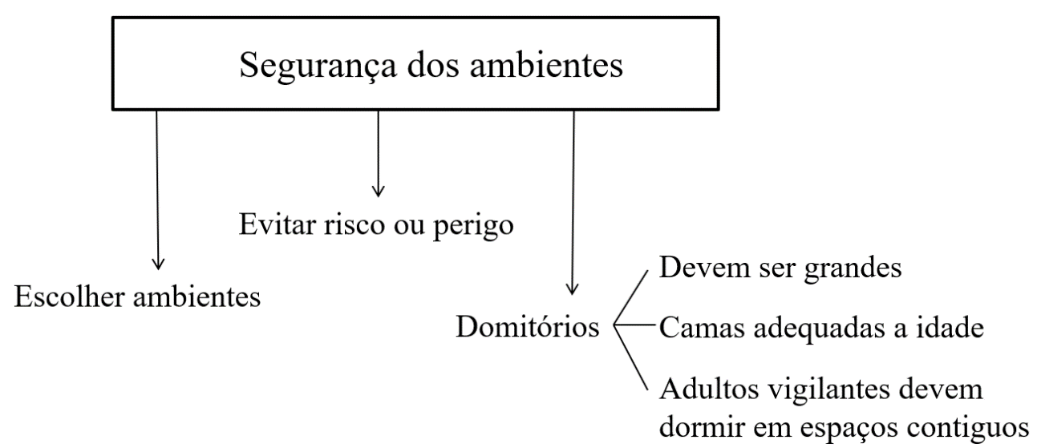

ATIVIDADES COM PERNOITE FORA DO PAÍS DE RESIDÊNCIA
- As experiências fora do país de residência da criança, do adolescente ou da pessoa vulnerável constituem uma oportunidade de crescimento e amadurecimento que devem ser previamente preparadas, observando-se os seguintes pressupostos:
- os genitores ou responsáveis deverão providenciar os documentos exigidos pelo país de destino, assim como daquele(s) em trânsito;
- é fundamental a obtenção de cartão de saúde da criança, adolescente ou pessoa vulnerável, sendo aconselhável a realização de um seguro de saúde para todos os países em que transitará.

POSSÍVEIS SINAIS DE VIOLÊNCIA CONTRA A CRIANÇA, O ADOLESCENTE OU A PESSOA VULNERÁVEL
- O assistente/animador convive com crianças, adolescentes e mesmo pessoas vulneráveis das mais variadas origens, com histórias de vida muitas vezes dolorosas ou trágicas, as quais nutrem sentimentos e emoções que não expressam ou os exprimem inadequadamente etc. Na realização das atividades e/ou nos contatos pessoais, poderão manifestar atitudes que, para um olhar atento, podem exprimir um pedido de ajuda, mesmo se parcialmente disfarçado ou camuflado.
- O assistente/animador deve ser acolhedor ao escutá-los, prudente e discreto na comunicação, evitando formular perguntas, de modo que esta escuta não crie ou aumente a dificuldade já existente. Em síntese, deve ser dotado de sensibilidade, perspicácia e empatia. Frequentemente o pedido de ajuda se manifesta por meio de atitudes que, por serem repetitivas ou bloqueadas demais (no falar, no modo de brincar, no exprimir a própria sensibilidade, na valorização de si mesmo etc.), podem parecer exageradas por destoarem ou tirarem o seu equilíbrio e a serenidade.
Alguns exemplos de possíveis sinais de que uma criança, adolescente ou pessoa vulnerável que sofreram ou sofrem violência:
- quando são por demais silenciosos, introvertidos ou, ao contrário, quando falam demais, são invasivos demais;
- quando são sensíveis demais, choram frequentemente ou, ao contrário, quando parecem impenetráveis, frios demais;
- quando se isolam e preferem ficar sozinhos ou, ao contrário, quando não conseguem se separar do grupo porque têm medo demais de ficarem sozinhos;
- quando evitam o contato físico com os outros, se tornam rígidos, têm necessidade de lavar as mãos com frequência ou, ao contrário, quando buscam excessivamente o contato físico, até se tornarem incômodos, ficando sempre em cima;
- quando têm medo de dormir, têm pesadelos, sofrem de incontinência;
- quando, brincando com os outros, escolhem papéis de vítima, se submetem aos outros ou, ao contrário, sua brincadeira é violenta, não conseguem controlar a própria força, escolhem papéis onde são mais poderosos do que os outros; quando não apreciam, não valorizam o que eles mesmos fazem (destroem os próprios desenhos, os brinquedos) ou, ao contrário, quando valorizam demais o que fazem, têm necessidade excessiva de serem confirmados, valorizados; mas também quando não aceitam os elogios em relação a si (cf. Colonnetti, Viviana Carlevaris; Luengo, Paola. Aspectos psicológicos da violência sobre as crianças ou adolescentes. Castelgandolfo, 8-9 de setembro de 2013).
- Essas atitudes, na realidade, estão presentes em todas crianças, adolescentes ou pessoas vulneráveis, mas tornam-se um sinal de alarme quando são reiteradas e excessivas.
PROCEDIMENTOS PARA A APURAÇÃO DE ABUSOS CONTRA CRIANÇAS, ADOLESCENTES E PESSOAS VULNERÁVEIS
- Na hipótese de ABUSO COMETIDO POR UM(A) FOCOLARINO(A) DE VIDA COMUNITÁRIA COM VOTOS, FOCOLARINO(A) CASADO(A) COM PROMESSAS, INCLUSIVE OS QUE SE ENCONTRAM EM PERÍODO DE PROVA NO ÂMBITO DO MOVIMENTO, deverá de imediato ser comunicado o Copresidente que, por sua vez, encaminhará a denúncia à CO.BE.TU. Visto tratar-se de abuso cometido no Brasil, a CO.BE.TU., por sua vez, enviará a denúncia à COPAC, que deverá instaurar o respectivo procedimento, garantindo o contraditório e a ampla defesa ao investigado, comunicando, outrossim, o responsável pelo Centro Nacional. Ao final, o procedimento será encaminhado à CO.BE.TU. para análise e conclusão. Cabem aqui algumas considerações jurídicas, que tentaremos expô-las da forma mais clara e simples possível. Determina a nossa legislação (Lei nº 13.431/2017, artigo 13) que “qualquer pessoa” que tenha conhecimento ou presencie ação ou omissão, praticada em local público ou privado, que constitua violência contra criança ou adolescente “tem o dever de comunicar o fato imediatamente ao serviço de recebimento e monitoramento de denúncias, ao Conselho Tutelar ou à autoridade policial, os quais, por sua vez, cientificarão imediatamente o Ministério Público”. Em consequência, deverá ser rigorosamente observada a determinação legal de encaminhamento da denúncia ao órgão externo representado pelo Conselho Tutelar ou a autoridade policial.
- O rito do procedimento é estabelecido nos números 72 e seguintes das DIRETRIZES.
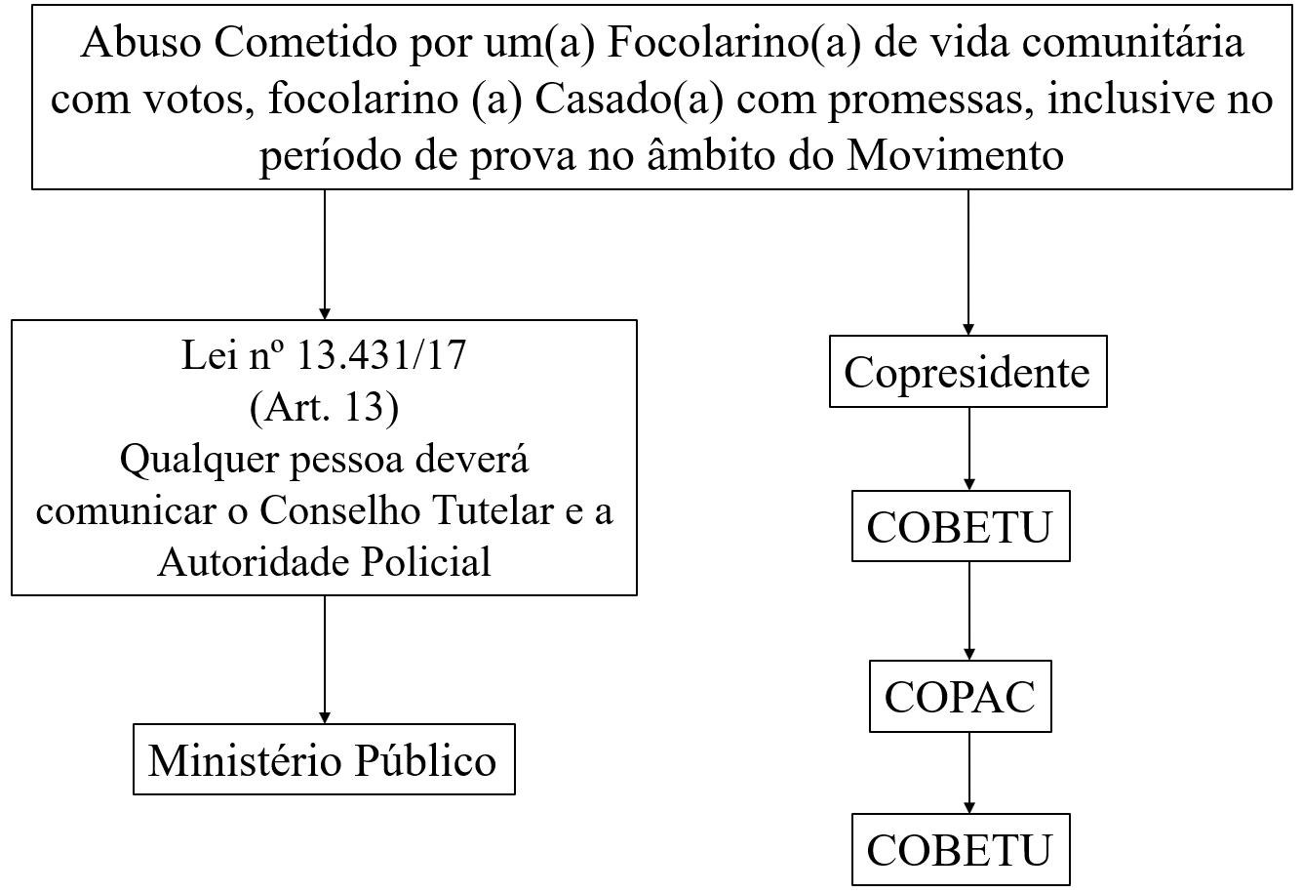
- Caso o assistente ou qualquer pessoa tome conhecimento de um ABUSO PRATICADO CONTRA CRIANÇA, ADOLESCENTE OU PESSOA VULNERÁVEL INTEGRANTE DO MOVIMENTO NO ÂMBITO FAMILIAR, o fato deve ser comunicado à COPAC e ao responsável pelo focolare para conhecimento, os quais obrigatoriamente o comunicarão ao representante do Ministério Público, competente para propor a competente ação penal contra o possível abusador, bem como requerer o seu afastamento da morada comum (Lei nº 13.431/2017, artigo 21, inciso II) e também a suspensão ou destituição do poder familiar (Estatuto da Criança e do Adolescente, artigo 201, inciso III, combinado com artigo 155). Ainda que a lei determine a comunicação ao Conselho Tutelar ou à autoridade policial, que cientificarão imediatamente o Ministério Público, entendemos que é preferível a comunicação direta a este órgão, a fim de evitar-se a revitimização, ou seja, a submissão de “crianças e adolescentes a procedimentos desnecessários, repetitivos, invasivos, que levem as vítimas ou testemunhas a reviver a situação de violência ou outras situações que gerem sofrimento, estigmatização ou exposição de sua imagem”. (Decreto Federal nº 9.603/2018).
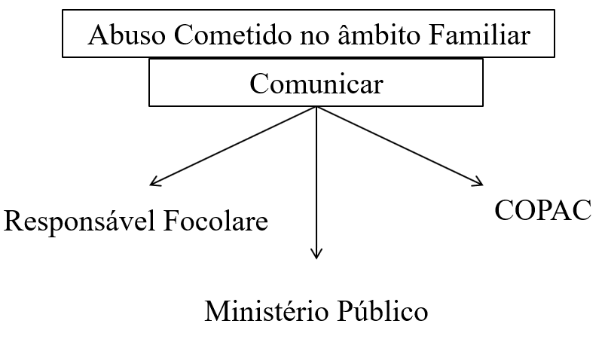
- Ocorrendo um ABUSO COMETIDO POR UM ADOLESCENTE CONTRA OUTRO ADOLESCENTE NO ÂMBITO DO MOVIMENTO, o autor do abuso deve ser afastado do relacionamento com a vítima, assim como dos demais participantes do grupo. Nesse caso devem ser observadas providências internas, comunicando-se não só o fato ocorrido como o afastamento do suposto abusador ao responsável pelo focolare, ao qual está ligado o(a) assistente, aos pais do autor da violência, aos pais da vítima e à COPAC. Deve ser sugerido o acompanhamento protetivo ao adolescente abusador, a fim de ser avaliado o atendimento terapêutico. Quanto às providências externas, a comunicação deverá ser feita ao Conselho Tutelar ou preferencialmente à autoridade policial, evitando-se a revitimização ou oitivas desnecessárias, repetitivas ou invasivas, acrescentando-se que o depoimento da vítima poderá ser dispensado pela autoridade policial, considerando “as demais provas existentes, a fim de preservar a saúde física e mental e seu desenvolvimento moral, intelectual e social” da criança ou adolescente. (Decreto Federal nº 9.603/2018, artigo 22, parágrafo 2º).
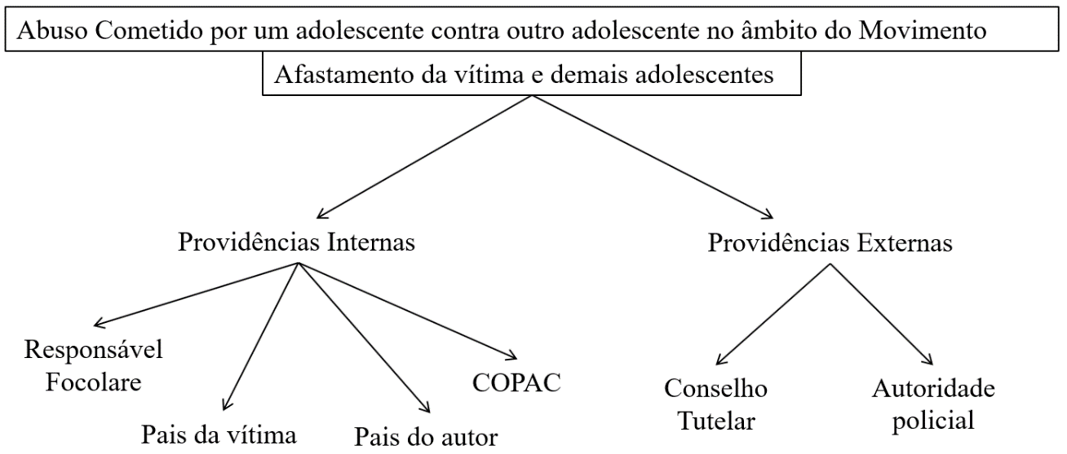

- Na hipótese em que o possível autor do abuso seja um clérigo, um(a) religioso(a), um diácono ou uma consagrada, será o Copresidente ou o delegado da Obra na região, ou o responsável pela Mariápolis permanente (caso o abuso tenha sido praticado nesse local) o competente para comunicar ao bispo em cuja diocese está incardinado o sacerdote acusado ou o Moderador Geral do instituto ao qual pertençao(a) religioso(a) acusado(a). Nesse caso, não será instaurada nenhuma investigação preliminar a qual é de competência do Ordinário local, segundo as normas do Direito Canônico. Diante do pressuposto obrigatório já mencionado, previsto no artigo 13, da Lei nº 13.431/2017, ao determinar que “qualquer pessoa que tenha conhecimento ou presencie ação ou omissão, praticada em local público ou privado, que constitua violência contra criança ou adolescente, tem o dever de comunicar o fato ao serviço de recebimento e monitoramento de denúncias, ao Conselho Tutelar ou à autoridade policial, os quais, por sua vez, cientificarão imediatamente o Ministério Público”, tais comunicações deverão ser obrigatoriamente realizadas.
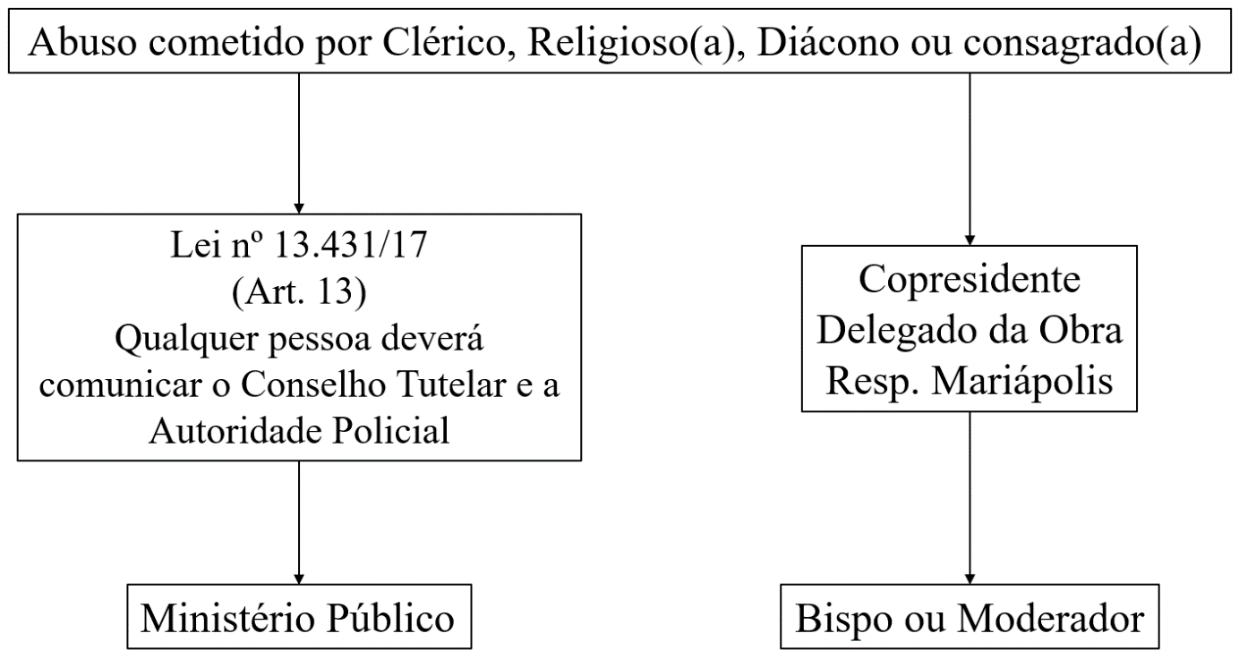

- OS EVENTUAIS ABUSOS COMETIDOS CONTRA CRIANÇAS, ADOLESCENTES OU PESSOAS VULNERÁVEIS POR OUTROS MEMBROS LEIGOS, entre os quais voluntários(as), Gen2, Gen´s, setor juvenil, participante dos movimentos de amplo alcance, aderentes e simpatizantes, terão os mesmos procedimentos previstos para os casos de denúncia contra os membros do Conselho Geral e outros focolarinos(as) com as necessárias adaptações pela COPAC, informando de imediato a CO.BE.TU.
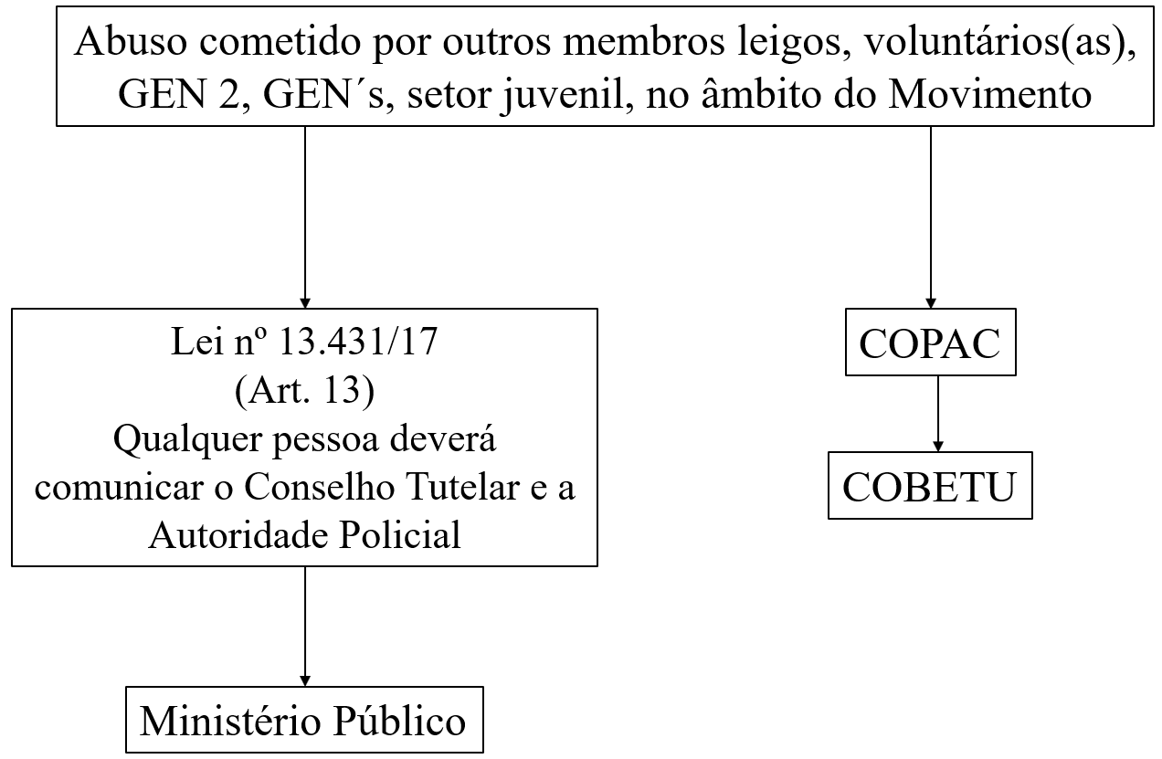

GARANTIAS
- A fim de assegurar o amplo direito à defesa do investigado, o mesmo poderá constituir advogado que atuará no procedimento, facultada a sua consulta aos autos a qualquer momento, bem como a intervenção em todas as oportunidades.
- É garantido o direito, para todos aqueles que tenham legítimo interesse, de solicitar informações sobre o andamento e o resultado do procedimento interno. A avaliação da pertinência de tal interesse é deixada a critério exclusivo da COPAC.
- No prazo de trinta dias do conhecimento da decisão final caberá recurso dirigido à Presidente do Movimento. Caso essa decisão tenha sido negativa ou insatisfatória, é admitido recurso hierárquico dirigido ao Dicastério para os leigos, a família e a vida, órgão competente da Santa Sé, no prazo de trinta dias. Finalmente, se o resultado for insatisfatório para o requerente, é facultado o recurso administrativo ao Tribunal da Assinatura Apostólica.

COMO O ASSISTENTE/ANIMADOR DEVE SE COMPORTAR DIANTE DE UMA CRIANÇA, ADOLESCENTE OU PESSOA VULNERÁVEL QUE LHE COMUNICA UMA VIOLÊNCIA OU ABUSO
- Existem algumas condutas fundamentais que podem ajudar os adultos a terem um comportamento solidário diante de tais comunicações:
- Acolhimento e escuta sem fazer perguntas ao ouvir a criança, o adolescente ou a pessoa vulnerável que relata e comunica a própria dor, a própria dificuldade, as próprias dúvidas, os próprios embaraços e os próprios conflitos. Trata-se de iniciativa da vítima que retrata a confiança e a segurança que não lhe foram oferecidas, aquela confiança que provavelmente foi comprometida com o ato de violência e que a tornou frágil e indefesa. Por isso, deve encontrar por parte do adulto o espaço e a abertura para falar, para transmitir sua vivência, para confidenciar sua insegurança e sua sensação de fracasso e falência. Tal escuta deve ser não invasiva, aberta a tudo, sem pressa nem agitação, ou segundo o ditado chinês “Deus nos dotou de uma boca e dois ouvidos exatamente para mais ouvirmos do que falarmos”, e, ao mesmo tempo, que seja uma escuta acolhedora e geradora de confiança e coragem para a vítima comunicar aquilo que sente. Há momentos em que, depois de um silêncio respeitoso, o fato de repetir a última palavra que a vítima disse ajuda-a a ter coragem para continuar a falar das suas dores.
- Administração das próprias emoções: é fundamental, neste momento de escuta, que o assistente/animador saiba administrar as próprias emoções, mesmo diante de situações gravíssimas, que provocaram lesões profundas e abalaram a vida da vítima. De fato, esta deve perceber a proximidade, o não julgamento, o apoio e a segurança que o assistente lhe pode oferecer, como um porto seguro em que pode ancorar com firmeza e sem abalo. Caso contrário, ela fecha-se no seu sofrimento, o que poderia reforçar o seu sentimento de culpa e de vergonha.
- Os adultos devem possuir condições de equilíbrio e prudência para administrar as próprias emoções e os próprios sentimentos; é importante descartar tudo o que se sente ou se pensa para acolher a dor da vítima. Tal conduta poderá gerar nela a esperança que perdeu, o amor pela vida que ficou comprometido, possibilitando que passe a enxergar o mundo colorido e não preto e branco.
- Comunicação ao responsável de focolare ou a quem o representa: captar e procurar administrar uma situação de violência ou abuso sexual contra criança, adolescente ou pessoa vulnerável é missão por demais difícil para uma só pessoa. Por meio de um minucioso relatório ou mesmo verbalmente, o fato deverá ser comunicado o mais rápido possível à COPAC, ao responsável pelo focolare, tomando as providências internas e externas descritas à página 16. As situações de violência são as mais distintas entre si, e o responsável pelo focolare deve conhecer a diretriz a ser adotada.
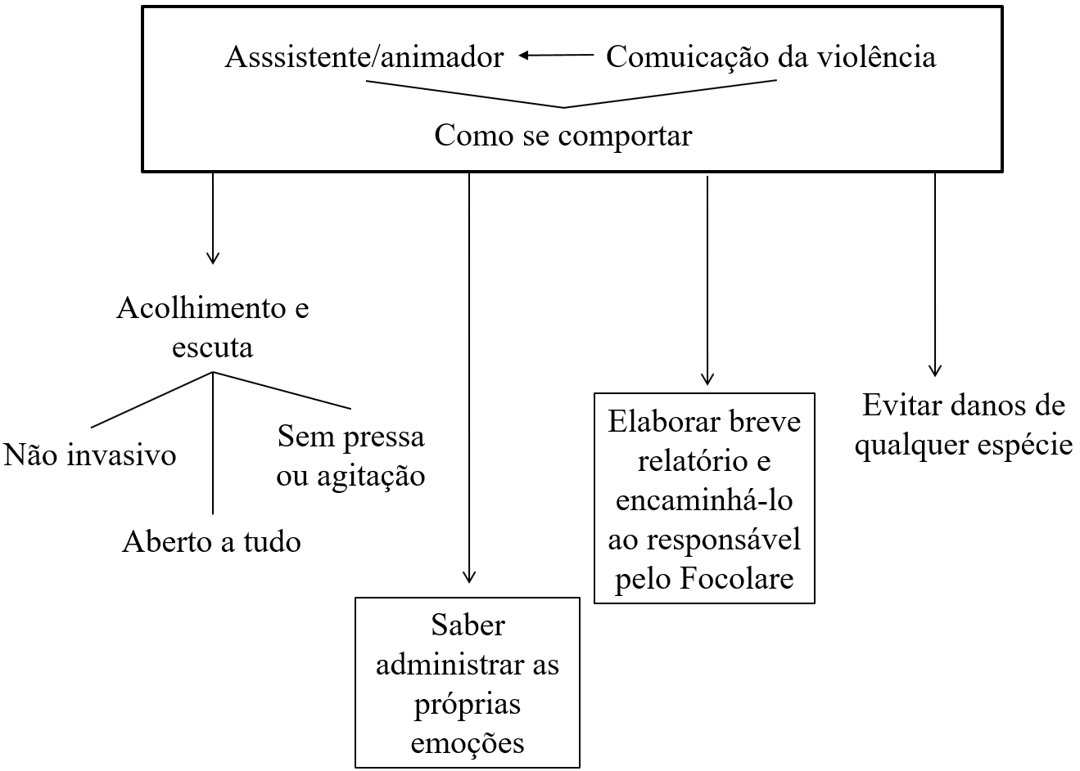
- O acompanhamento das vítimas muitas vezes surpreende ao se constatar que a ferida interior provocada é tamanha a ponto de não ser esquecida, com risco de graves danos e até mesmo de suicídio. É necessário que as vítimas e as suas famílias tenham apoio e acompanhamento de profissionais competentes, bem como de amigos e parentes.
COMISSÃO PARA A PROTEÇÃO INTEGRAL DE CRIANÇAS, ADOLESCENTES E PESSOAS VULNERÁVEIS DO MOVIMENTO DOS FOCOLARES NO BRASIL (COPAC)
- Por fim, devemos apresentar, ainda que em linhas gerais, a copac (comissão Para a proteção integral de crianças, adolescentes e pessoas vulneráveis do movimento dos focolares NO BRASIL), criada e instalada em nosso país pelo Centro Nacional do Movimento dos Focolares, observando os termos da co.be.tu. (COMMISSIONE CENTRALE DEL MOVIMENTO DEI FOCOLARI PER LA PROMOZIONE DEL BENESSERE E LA TUTELA DEI MINORI E DELLE PERSONE VULNERABILI) sediada na Itália. Desta forma, destacamos desde já que a comissão é composta atualmente por sete membros, todos de comprovada experiência e competência nos âmbitos jurídico, moral, médico, psicológico e pedagógico, os quais desenvolvem as suas atividades com plena liberdade e autonomia e com conhecimento e apoio dos respectivos delegados da Obra na região e com a comissão central. A atribuição desse encargo, de duração trienal, poderá ser renovada por mais três vezes e tem como finalidade implementar as iniciativas mais adequadas na formação dos membros da Obra, especialmente aqueles que realizam atividades com crianças, adolescentes e pessoas vulneráveis, além de conduzir o procedimento interno em conformidade com as Diretrizes nos casos de abuso sexual, assédio, maus tratos e bullying praticados contra eles.

informações práticas úteis
- A comissão para a proteção integral de crianças, adolescentes e pessoas vulneráveis do movimento dos focolares NO BRASIL (copac) está à inteira disposição para qualquer consulta ou orientação, podendo os interessados utilizar o seguinte e-mail da COPAC: copac@focolares.org.br
- Agradecemos a todos os que se dedicam à nobre e delicada tarefa da formação integral de crianças, adolescentes e pessoas vulneráveis, conscientes de que estarão gerando a sonhada sociedade fraterna proposta por Chiara Lubich e procuram ser uma resposta aos constantes apelos do papa Francisco ao proclamar que a solidariedade “é muito mais do que realizar alguns atos esporádicos de generosidade; supõe criar uma nova mentalidade que pense em termos de comunidade, de prioridade da vida de todos sobre a apropriação dos bens por parte de alguns” (Evangelii Gaudium, nº 188).

A espiritualidade de comunhão baseia-se no “Mandamento Novo de Jesus” (cf. Jo 15,12), ou seja, na reciprocidade do amor, que supõe o “dar a vida uns pelos outros”, até a obtenção da unidade, segundo o modelo da Santíssima Trindade.
Valores de respeito, solidariedade, igualdade etc., hauridos do Evangelho, que solicita o amor ao próximo: “Tudo aquilo, portanto, que quereis que os homens vos façam, fazei-o também vós a eles” (Mt 7,12), e presentes na assim chamada Regra de Ouro, contida e observada inclusive nas principais religiões. Valores também compartilhados por quem não tem um preciso referencial religioso.
Estimulando e favorecendo o desenvolvimento das capacidades, atitudes e conhecimentos pessoais, que permitem a própria realização humana, espiritual, cultural, social etc.
Os assistentes/animadores são focolarinas/os e outros membros do Movimento (jovens e adultos) que ajudam crianças, adolescentes e pessoas vulneráveis no seu percurso formativo espiritual e humano, desempenhando sua função não sozinhos, mas em equipe, em diversos ambientes: focolares, escolas, paróquias, comunidades locais.
Segundo a definição internacional, por bullying entende-se a opressão psicológica ou física, reiterada no tempo, perpetuada por uma pessoa ou um grupo de pessoas “mais fortes” em relação à outra como “mais fraca”. É importante considerar, a fim de diferenciar imediatamente este comportamento de outros: 1) a idade – o bullying é uma forma de prevaricação entre pares, que se diferencia de fenômenos de outros tipos que ocorrem, por exemplo, entre pessoas adultas ou entre pessoas adultas e crianças e adolescentes; 2) O contexto do bullying surge e se desenvolve principalmente no ambiente escolar ou por meio das mídias sociais; 3) Outros fenômenos de como, por exemplo, os desregramentos comportamentais juvenis, enquanto expressão de várias tipologias de comportamento que pressupõem, diversamente do bullying, o cometimento de delito.
O cyberbullying tem características muito semelhantes ao bullying tradicional, mas a agressão de realiza por meio da internet, das redes sociais, de chats, fóruns on-line mediante a divulgação de fotos e vídeos ofensivos, manipulação de imagens, insultos em salas de bate-papo ou em redes sociais, que podem ser anônimos e atingir um grande público em pouco tempo.
Os cursos preparatórios, promovidos e acompanhados pelos encarregados do Movimento dos Focolares pela proteção integral de crianças, adolescentes e pessoas vulneráveis são realizados em âmbito territorial e/ou nacional.
Ver as diretrizes de formação do Centros Internacional e Nacional do Movimento.
Quando se usa o termo genitores, se entende também quem os substitui ou representa.
Por exemplo, quando um dos genitores relata que o filho tem dificuldades de se relacionar, tende a se isolar ou, ao contrário, envolve-se demais com as outras crianças ou adolescentes, se tem medos que o fazem sofrer, hábitos muito enraizados etc., o assistente/animador ficará atento a acompanhar essa criança ou adolescente nas suas dificuldades. Do mesmo modo, levando em conta a idade e a gravidade do assunto, o assistente estará aberto ao diálogo com os pais, participando, na medida da solicitação e comunicando a eles quaisquer resultados.
Crianças, adolescentes e pessoas vulneráveis não possuem a mesma capacidade que os adultos de avaliar os riscos das suas ações, mesmo que os programas propostos prevejam cautelas.
Na apresentação das regras, será necessário distinguir regras obrigatórias, que compreendem comportamentos com consequências penais em muitos países (consumo de álcool, drogas, pornografia, bullying, cyberbullying) e regras de convivência, que orientam o comportamento sobre o respeito às pessoas e seus pertences, por respeito aos ambientes e ao lugar onde as pessoas estão hospedadas (horários, uso da internet etc.)
“O abuso ou os maus tratos sobre a criança, adolescente ou a pessoa vulnerável é representado por todas as formas de maus tratos físicos e/ou afetivos, abuso sexual, descuido ou tratamento negligente, além de exploração sexual ou de outro gênero que provocam um dano real ou potencial à sua saúde, à sobrevivência, ao desenvolvimento ou à dignidade, no âmbito de uma relação de responsabilidade, confiança o poder” (Relatório da Organização Mundial da Saúde sobre ‘Violência e saúde no mundo – 2002). Além disso, ver definição de várias Conferências Episcopais em Diretrizes do Movimento dos Focolares, p. 5, nota 12.

